一路风景一路歌 森海塞尔MKE 200为你记录City Walk的美妙旋律

“想要切身融入并感受一个地方的生活，不去当地街头溜达溜达怎么行？”一位City Walk Vlogger这样说。

City Walk可谓是时下最潮的生活方式之一了。不仅越来越多的游客开始穿梭于城市街巷，探寻饱含记忆的老建筑、老街区，从另一种角度了解一个城市，本地人也开始通过City Walk重新认识自己熟悉的城市。Vlogger们也举起手机和相机，记录City Walk，用声音、影像和脚步丈量城市。

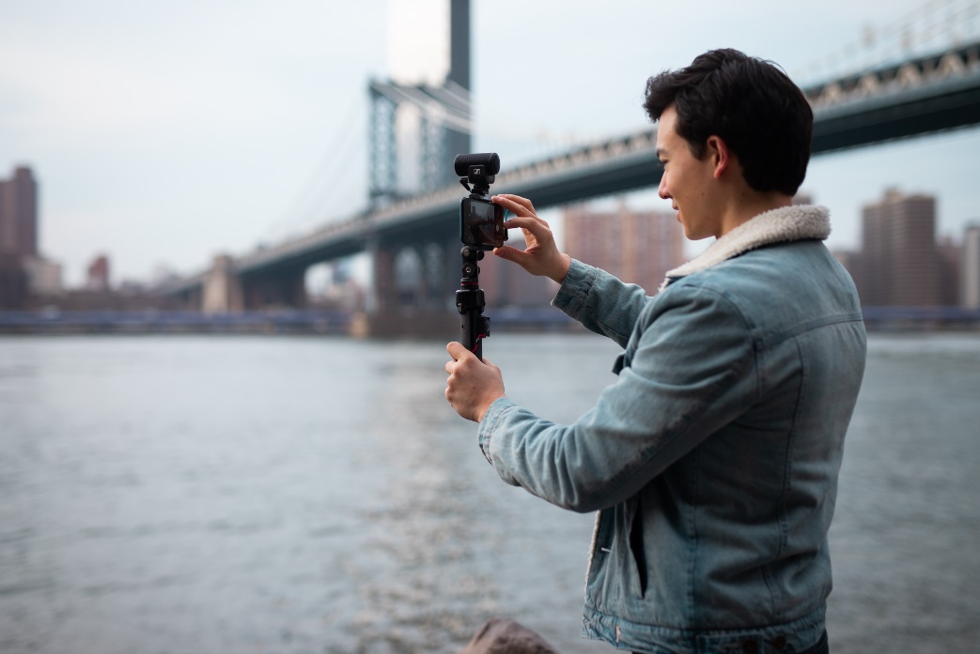

记录城市，声音记载了生活，也传递着情绪。夏日午后街头的知了声、小贩的叫卖声、街头巷尾人们的欢声笑语，为城市Vlog增添了生动的人情味和市井气。工欲善其事，必先利其器，为了让观众更好地“听”见城市的脉搏，森海塞尔MKE 200机顶式麦克风成为了众多Vlogger的“心头好”。

以卓越品质缔造声音魔法
MKE 200成就“无忧”City Walk Vlog

户外收音有两大“劲敌”——嘈杂的环境声和颠簸时设备发出的噪音。对此，音频专家森海塞尔自有妙招。MKE 200拥有值得信赖的森海塞尔音质，让Vlog新人也能秒变“户外收音大师”！其中，MKE 200的超心形强指向设计能够更精确地拾取声音、有效消除背景噪音，使声音更清晰、临场感更强。MKE 200还搭载了集成的防风罩及内置减震架，即使设备跟随Vlogger不断变换位置，也能获得真实且干净的音频素材。

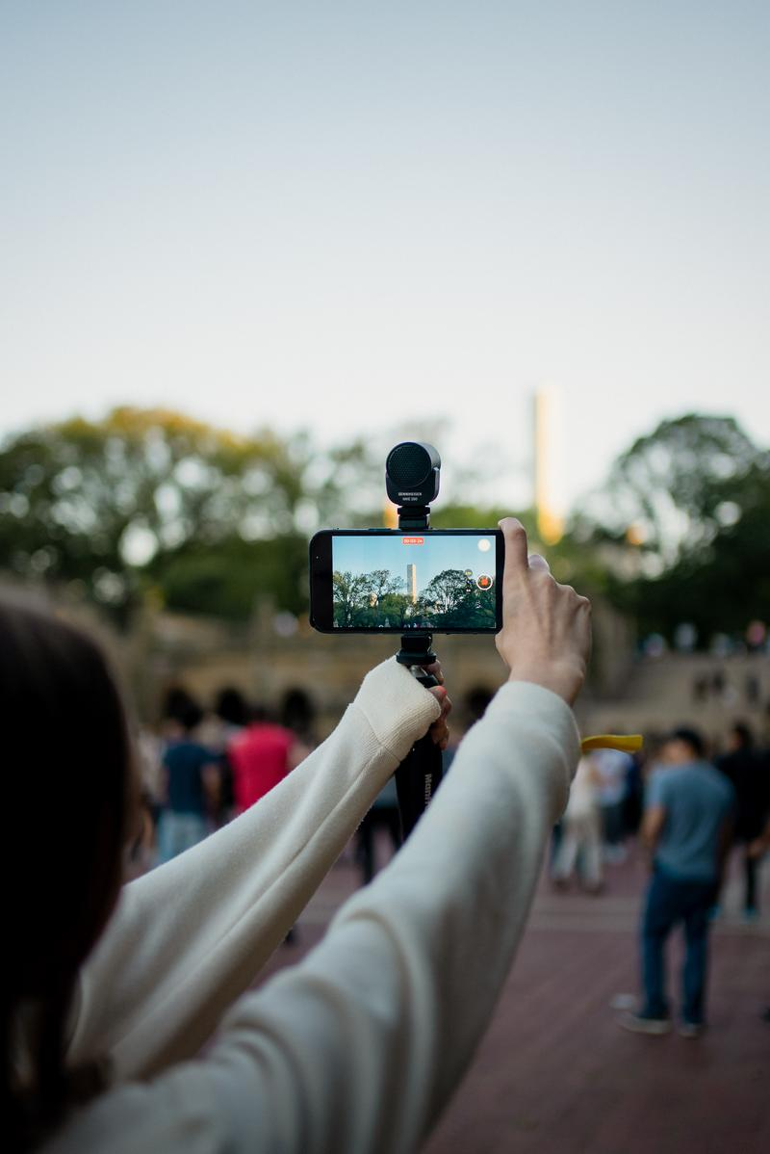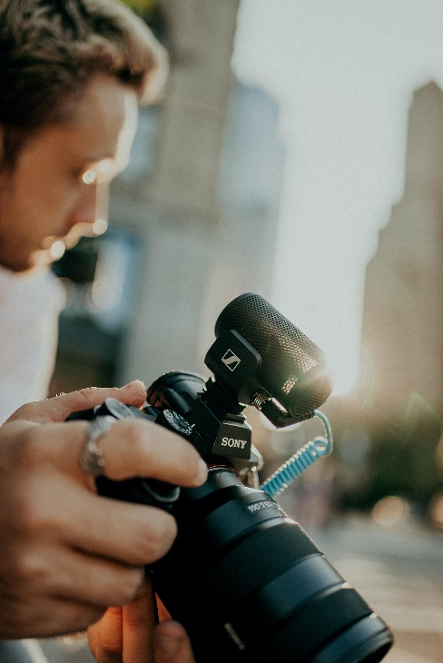

City Walk应该轻松惬意，不应因Vlog设备而徒增烦恼。MKE 200操作简单，支持“即插即用”，方便Vlogger随时开启录音。MKE 200身材小巧，重量仅48g，便于携带和收纳，是Vlogger的City Walk轻松“好搭子”。

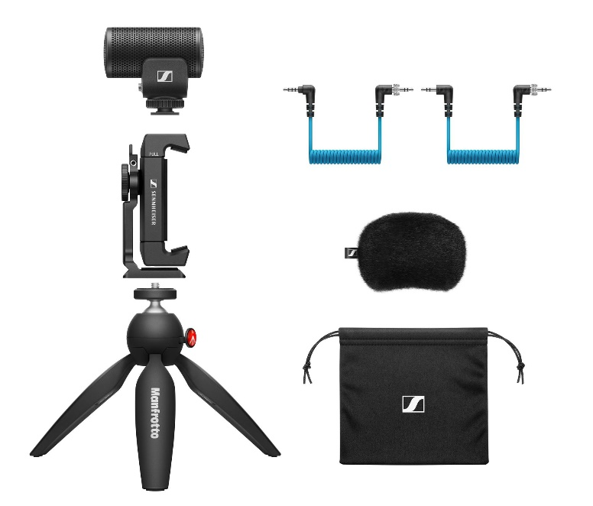
MKE 200 Mobile Kit 套装组件

想要随心切换不同拍摄器材？对MKE 200来说也不成问题！MKE 200随附3.5毫米TRS线缆和TRRS线缆，可与DSLR、无反光镜相机或手机等多种移动拍摄设备一起使用，让Vlogger能够随心所欲，灵活切换拍摄装备，为City Walk录制增添更多可能。

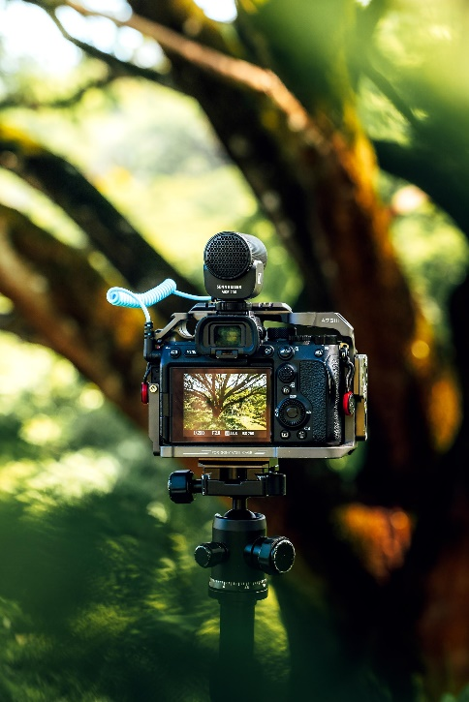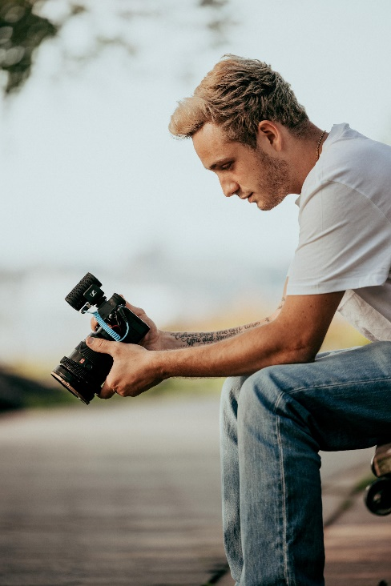

金秋将至，正是City Walk的最佳时节。聆听城市呼吸、分享生活点滴，何不快来森海塞尔麦克风京东自营旗舰店/森海塞尔音频旗舰店（天猫），pick你的Vlog音频“搭子”MKE 200，即刻开启属于你的City Walk音画之旅！

关于森海塞尔品牌
音频是我们的生命之源 。 我们致力于创造与众不同的音频解决方案。 打造音频之未来并为我们的客户提供非凡的声音体验——这就是森海塞尔品牌近80年来所传承的精神。专业话筒及监听系统、会议系统、流媒体技术和无线传输系统等专业音频解决方案，这些业务隶属于森海塞尔 ( Sennheiser electronic GmbH & Co. KG)；而消费电子产品业务包括耳机、条形音箱和语音增强耳机等在森海塞尔的授权下由索诺瓦控股集团 (Sonova Holding AG) 运营。

www.sennheiser.com
www.sennheiser-hearing.com

大中华区新闻联络人
顾彦多 Ivy
ivy.gu@sennheiser.com
+86-13810674317

